ESTADO E ECONOMIA SOLIDÁRIA: UM RECORTE DAS RELAÇÕES POLÍTICAS E ECONÔMICAS NO BRASIL, A PARTIR DA EXPERIÊNCIA EM UMA COOPERATIVA POPULAR
Ana Elídia Torres
Faculdade de Ciências e Letras, UNESP, Assis
annaelidia@hotmail.com
Resumo:
O presente trabalho busca expor as relações entre o Estado e a Economia Solidária, através do entendimento de como esse novo jeito de se produzir, vender e se relacionar ganhou força no Brasil. Este trabalho traz a ideia de como o crescimento do desemprego no país, desde os anos 90 até a primeira década dos anos 2000, contribuiu para que uma fração dos desempregados se embrenhassem nas formas alternativas para obter rendas, lançando-se aos empregos informais. Em meio a esse cenário, a Economia Solidária ganhou fôlego assumindo em geral a forma de cooperativas e associações produtivas que reuniu parcelas significativas destes trabalhadores informais. Assim, no Brasil ocorreu uma “reinvenção da economia solidária”, que passou a ser adotada enquanto política pública durante o governo do Partido dos Trabalhadores (PT), em razão da criação em 2003 da Secretaria Nacional da Economia Solidária, que faz parte do Ministério do Trabalho e Emprego em razão da mobilização e articulação do movimento da economia solidária existente no país. Sob esta outra forma de produzir e de se relacionar com o fruto de seu trabalho, os trabalhadores cooperados adquiriram outro sentido em seu trabalho, ou seja, um trabalho cooperado e solidário. Para realização deste trabalho, utilizou-se bibliografia que aborde a relação entre Estado e Economia Solidária, e para compreensão da mudança de sentido para o trabalhador cooperado, privilegiou-se a etnografia como método para coleta de dados empíricos.

Palavras-Chave: Economia Solidária; Cooperativas Populares Autogestionárias; Relações Econômicas.
Introdução
Falar de Economia Solidária é falar de economia Capitalista, uma vez que as duas estão em constante interação e desempenho no contemporâneo. E falar disso é também falar de trabalho, um tema que traz longos debates e diferentes perspectivas de estudo. Abordado pelos autores clássicos, como Marx, Durkheim e Weber, o trabalho ocupa um lugar central na vida humana, afinal é o que “funda” o ser humano, aquilo que o “realiza”. Em outras palavras, o trabalho é que transforma o homem em ser social, distinguindo-o das formas “pré-humanas” , sendo condição fundamental e necessária na vida humana e social, pois a capacidade de objetivar as coisas, o princípio teleológico, que os distingue dos demais animais.
Se por um lado o trabalho possui uma dimensão ontológica, isto é, possibilita uma formação do ser social, por outro lado, o trabalho na sociedade capitalista, ganha outro contorno, um aspecto negativo, chamado de trabalho alienado (Marx, 1989; Vázquez, 2007). Esta forma de trabalho reduz o ser humano a uma condição de produtor de mercadorias, e que não reconhece o fruto de seu próprio trabalho, gerando assim uma relação de estranhamento. Essa relação leva Marx (1989) a afirmar que, no capitalismo o trabalhador se converte em uma mercadoria, sendo a “mais miserável mercadoria, que a miséria do trabalho está na razão inversa do poder e da magnitude da sua produção” (Marx, 1989, p. 147).
No capitalismo, o trabalho converte-se em produtor de riqueza e de valor, nesse sentido, o trabalho é ao mesmo tempo o produtor de riqueza e produtor da miséria do trabalhador; o homem torna-se mercadoria quanto mais mercadoria produz; a sua realização é também sua desrealização; e quanto mais objeto produz, menos ele tem (Marx, 1975).
Sendo assim, essa atividade humana que transforma a natureza e constitui o sujeito, chamada trabalho, no modo de produção que prima pela acumulação do capital, muda de sentido (Antunes, 2010), ou seja, vira trabalho alienado, uma mercadoria, onde o operário vende sua força de trabalho como forma de garantir a sobrevivência.
Essa sobrevivência ganha um contorno competitivo, onde todos tem que lutar contra todos para sobreviver o melhor. Competição no capitalismo é um valor que, na teoria, alavanca a sociedade; mas, na prática, alavanca alguns (poucos) sob a espoliação de outros (a maioria), como aponta Singer: “A apologia da competição chama a atenção apenas para os vencedores, a sina dos perdedores fica na penumbra.” (2002, p. 8).
No contexto empresarial essa competição aparece cada vez maior, e as empresas estão numa corrida contra o tempo para se superarem sempre, e se tornarem melhores perante o mercado. Isso suscita uma procura pela inovação tecnológica, bem como novas formas de gestão do trabalho, que tendem a se aprofundar em um contexto de reestruturação produtiva ampliando o processo denominado de globalização. Este processo gera a intensa maquinização do campo e das indústrias, e ao mesmo tempo novas técnicas de racionalização e organização do trabalho, ou seja, dessa forma criam-se tecnologias que aumentam a produtividade do trabalho, ao mesmo tempo em que, reduz o número de trabalhadores, deixando as organizações mais enxutas e mais lucrativas.
É extremamente irônico que o processo de “globalização”, tão tendenciosamente propagandeado, tenha assumido em toda parte a forma devastadora do desemprego crônico, mesmo no “Norte” mais desenvolvido e privilegiado. Mas esta é a última coisa que os advogados acríticos da globalização desejam colocar em relevo. O que torna essa questão particularmente grave é que o desemprego crônico representa um limite absoluto – no sentido de insuperável – do sistema do capital em si em todas as suas variedades possíveis. É por isso que somente uma mudança verdadeiramente fundamental, que institua uma ordem social radicalmente diferente, será capaz de superar a desumanidade do desemprego cada vez mias globalizado: um problema de que nem mesmo a maior “casualização” – um sinônimo educado de precarização – será capaz de arranhar a superfície. (Mészáros, 2012, p. 17-18)
Nessa conjuntura também aparece a busca pelos menores custos de trabalho nos países subdesenvolvidos, a flexibilização dos contratos, a redução do poder sindical e a retirada dos direitos dos trabalhadores (Alves, 2000), tudo isso resultando no aumento significativo do índice de desemprego.
Na verdade, pela pressão do desemprego em massa, a situação dos trabalhadores que continuaram empregados também piorou: muitos foram obrigados a aceitar a “flexibilização” de seus direitos e a redução de salários diretos e indiretos. Sobretudo a instabilidade no emprego se agravou, e a competição entre trabalhadores dentro das empresas para escapar da demissão deve ter se intensificado. (Singer, 2002, p.110)
Todavia, no cenário de desemprego, os pobres não podem ficar parados. Isto quer dizer que embora, esse processo retire do mercado formal de trabalho milhares de trabalhadores que não são prontamente reinseridos, estes passam então a desenvolver outras atividades informais, sobretudo nas ruas. Dito de outra maneira, ficam desempregados, mas não desocupados. Para sobreviver, começam a atuar no mercado informal de trabalho geralmente em condições muito precárias (Antunes, 2008).
Nesse contexto do trabalho informal, do desemprego, da precariedade das relações e condições de trabalho, e principalmente, desse trabalho alienado, a Economia Solidária aparece como uma alternativa concreta. Tanto de renda para trabalhadores desempregados, quanto de vida para esses catadores, ou mesmo para trabalhadores que atuavam na informalidade, e muitas vezes, na absoluta precariedade.
Com isso cria-se um debate fundado na questão: a Economia Solidária cresce no sentido de agregar valor em problemas sociais e desemprego, trazido pela economia capitalista e pela globalização, ou tem o intuito de transformar um sistema competitivo e injusto, numa força humanizadora e potente que busque sempre satisfazer um desenvolvimento sustentável e solidário.
Já está claro até aqui que o discurso promissor capitalista esconde a profunda capacidade desse sistema em fazer ótimas concentrações de riqueza e renda, resultando em crescentes desigualdades sociais, miséria e exclusão. Além de gerar exploração e alienação no trabalho.
Respondendo ou não a pergunta, a economia solidária tem sido sim um arrebanhador de problemas sociais, e proporcionado que diversas família e pessoas, saiam do mundo precário e dos trabalhos informais, para uma qualidade de vida, e para uma forma diferente de relação produtiva.
É importante ressaltar que de imediato, essas pessoas ao entrarem em uma cooperativa popular não estão exclusas da competição ou da alienação, no entanto, experiênciam uma outra possibilidade econômica, e assim, podem despertar para outros horizontes, proporcionando uma vivencia de relações fundadas em colaboração solidaria e humanizada.
Reconhecendo isso, e observando que em vários lugares começam a surgir experiências solidarias e que tinham boas respostas econômicas, o Estado, volta seu olhar para essas praticas, e a partir de uma pressão popular, inclui o assunto em sua agenda.
O Estado e sua aproximação com a Economia Solidária
No Brasil a Economia Solidária reviveu e ganhou força com a crise social das décadas de 80 e 90, onde o país se desindustrializou e milhões de postos de trabalho foram perdidos, acarretando aumento nas taxas de desemprego acentuando a exclusão social. Ela assumiu em geral a forma de cooperativas e associações produtivas, sob diferentes modalidades. Grande parte deste contingente é formada por cooperativas e grupos de produção associada, incubados por entidades universitárias denominadas Incubadoras Tecnológicas de Cooperativas Populares. Outro contingente é formado por empresas falidas, ou em vias de falir, tomadas por seus trabalhadores que as ressuscitam como cooperativas. Há ainda, a modalidade formada por cooperativas promovidas por agricultores assentados pelo MST. Mas todas as modalidades atuam de forma autogestionária e sob os princípios da Economia Solidária, que organizou-se junto aos movimentos populares durante a redemocratização do país e ganha visibilidade a partir da década de 90.
A vivência cotidiana desses trabalhadores em empreendimentos econômicos solidários é tomada como ponto de partida para a estratégia metodológica do trabalho da equipe, composta por docentes e alunos da graduação. O referencial teórico-metodológico baseia-se nos princípios do Cooperativismo Popular, da Economia Solidária, na perspectiva da Educação Popular, da Psicologia Sócio-Histórica e da Pesquisa Participante. Assim, os trabalhadores são vistos como sujeitos ativos, historicamente constituídos, a partir das relações sociais estabelecidas, em decorrência do modo de produção (Bock; Gonçalves; Furtado: 2009).
Esse grande número de experiências associativas que passam a ser organizadas pelos trabalhadores, no meio urbano e rural, em distintos contextos econômicos e sociais, junto a experiências em empresas falidas ou em crise, recuperadas pelos trabalhadores; grupos e associações comunitárias de caráter formal ou informal; associações e cooperativas constituídas por agricultores/as familiares e assentados da reforma agrária; cooperativas urbanas (de trabalho, consumo e serviços); grupos de finanças solidárias, dentre outros, formam um contingente de experiências distintas, mas de um mesmo teor ideológico. Ou seja, uma alternativa, social e econômica, que antes era marcada por alguns nomes como, economia social, economia de solidariedade, economia popular e solidária, economia do trabalho, mas agora esta concentrada no princípio teórico chamado Economia Solidária.
Essa expressão foi usada pela primeira vez no Brasil, em 1996 por Paul Singer em um artigo publicado em 11 de junho no jornal Folha de São Paulo, intitulado “Economia solidária contra o desemprego”. Neste artigo o autor aborda a definição da ES como projeto de governo para a prefeitura de São Paulo na campanha de Luiza Erundina, então candidata à reeleição e em cujo primeiro governo Paul Singer foi Secretário de Planejamento.
No decorrer da década de 90 aconteceu uma solidificação de praticas solidarias e uma mobilização social para construir uma nova economia. Organizações sindicais, ONGs, acadêmicos de diversas áreas, religiosos, gestores públicos, entre outros se juntaram nesta causa. É relevante ressaltar que alguns municípios e representantes de estado também reuniram forças influenciando assim a criação de uma Secretaria de ES no Governo Federal.
Com a entrada do PT, pelo presidente Lula, no governo brasileiro essa mobilização ganhou força, com constantes interlocuções entre movimento e governo, assegurando assim a presença da Economia Solidária em nível de estado.
Para consolidar essa relação, o GT Brasileiro, Grupo de Trabalho criado no Fórum Social Mundial (FSM), realizado em 2001 em Porto Alegre, que reuniu doze entidades e organizações nacionais, formulou uma Carta ao Governo Lula e organizou a Plenária Brasileira de Economia Solidária, em 09 e 10 de dezembro de 2002, em São Paulo, com a participação de aproximadamente 200 pessoas com o objetivo de construir uma agenda de interesse comum.
Novamente no FSM, só que agora em 2003, foi realizada a II Plenária Nacional de Economia Solidária, na qual foi anunciada a criação da Secretaria Nacional de Economia Solidária no Ministério do Trabalho e Emprego. A criação da SENAES foi marcada por uma grande vitória das organizações da sociedade civil e dos representantes de governos que participaram do processo de construção da Secretaria. Paul Singer foi apresentado como nome consensual para ocupar a pasta.
Outro passo importante foi a criação do Fórum Brasileiro de Economia Solidária (FBES), fundado na “3ª Plenária de Economia Solidária” que aconteceu no mesmo dia de criação da SENAES.
Durante um longo processo do movimento da ES, discutiu-se a entrada ou não do movimento enquanto política de estado. Dentro da criação teórica de Singer, a qual é adotada neste texto, a ES deve ser uma política pública. E deve garantir uma alternativa de vida aos sujeitos, muitas vezes excluídos do mercado formal de produção. E mais do que isso, deve ser uma política que garante uma alternativa de vida aos trabalhadores, possibilitando uma outra forma de produzir, de vender e de comprar.
Contrapondo aos valores do sistema hegemônico, a Economia Solidária, tem enfoque na lógica "inclusiva", no bem coletivo, não na competitividade e no individualismo. Segundo a avaliação de Singer (2002)
A Economia Solidária foi concebida para ser uma alternativa superior por proporcionar às pessoas que a adotam, enquanto produtoras, poupadoras, consumidoras, etc., uma vida melhor. Vida melhor não apenas no sentido de que possam consumir mais com menor dispêndio de esforço produtivo, mas também melhor no relacionamento com familiares, amigos, vizinhos, colegas de trabalho, colegas de estudo etc., na liberdade de cada um de escolher o trabalho que lhe dará mais satisfação; no direito à autonomia na atividade produtiva, de não ter de se submeter a ordens alheias, de participar plenamente das decisões que o afetam; na segurança de cada um saber que sua comunidade jamais o deixará desamparado ou abandonado. (Singer, 2002, p. 114 – 115)
Apesar da ES se apresentar como alternativa a todos aqueles que desejam uma nova forma de se relacionar, a prioridade do estado em garantir acesso é para os cidadãos que vivem em situação de maior vulnerabilidade social, particularmente aqueles beneficiados por programas de transferência de renda e de geração de trabalho e renda, onde se encontram os sujeitos desse trabalho: os catadores de materiais recicláveis.
A Economia Solidária se fortaleceu muito e pode se tornar política publica com a criação da SENAES, sendo assim, fomentou muitos grupos e empreendimentos autogestionários, além de ajudar a criar muitos outros. É importante ressaltar que foram construídas parcerias com outros Ministérios, como por exemplo, da Cultura, ou da Saúde, que fomenta diversos projetos aliando Saúde e ES, e também ao Ministério da Ciência e Tecnologia (MCT), que atua junto aos projetos de Incubadoras de ES, além disso, existe as parcerias com estados e municípios, através de projetos municipais e ações universitárias.
A seguir poderá ser visto alguns gráficos a respeito da SENAES, que mostram o apoio aos projetos, e o seu crescimento anual:

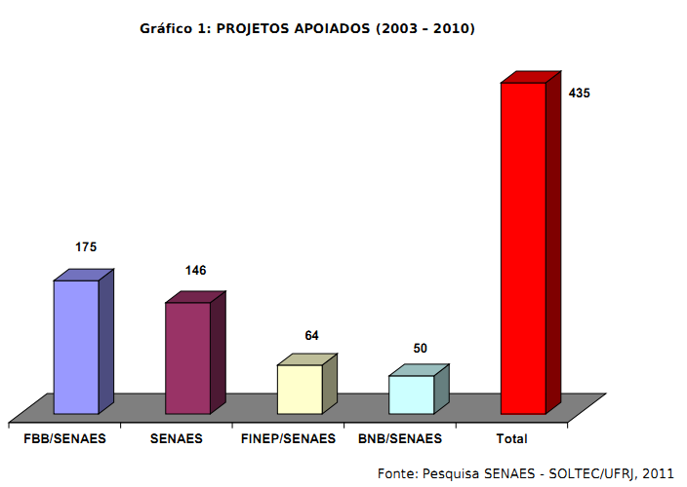
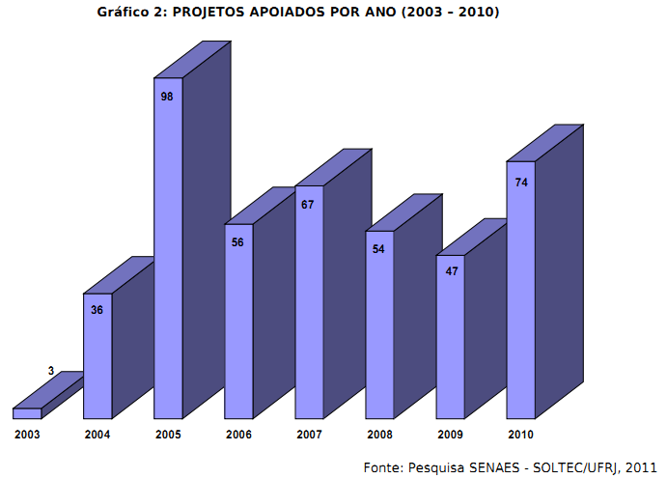

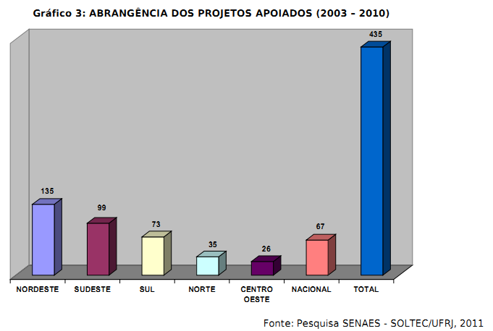

A cada ano que se passava a SENAES conseguia mais parcerias e mais estrutura, crescendo com seu projeto de levar a ES para além de uma alternativa de renda. Algumas ações devem ser destacadas: apoio a projetos de empresas recuperadas por trabalhadores em regime de autogestão; apoio às Incubadoras Tecnológicas de Cooperativas Populares (PRONINC); implantação de Centros Públicos de Economia Solidária; e implantação do Programa Nacional de Feiras de Economia Solidária.
No fervor de tantas iniciativas acontece a I Conferência Nacional de Economia Solidária (CONAES) que consegue fazer um processo público e democrático de discussão das demandas da ES. No final do ano de 2006, esse processo foi consolidado com a instituição do Conselho Nacional de Economia Solidária (CNES).
Quatro anos depois avançou-se mais um pouco na consolidação das políticas públicas a partir da execução das ações do Programa Economia Solidária em Desenvolvimento, possibilitando o fortalecimento de EES por meio do acesso a bens e serviços financeiros, de infraestrutura, conhecimentos (formação, assessoramento e assistência técnica) e a organização de processos de produção e comercialização. E nesse período acontece um marco importante para os catadores, uma vez que implantou-se atividades e projetos de fomento e fortalecimento do Associativismo e Cooperativismo dos Catadores de Materiais Recicláveis (CATAFORTE), por meio de ações de formação e assessoramento técnico. A SENAES, em parceria com a Fundação Banco do Brasil (FBB), também continuou o apoio a mais de 10 mil catadores que receberam formação e assistência técnica articuladas a outras iniciativas de fomento do Governo Federal.

Figura 1: Linha do tempo da SENAES
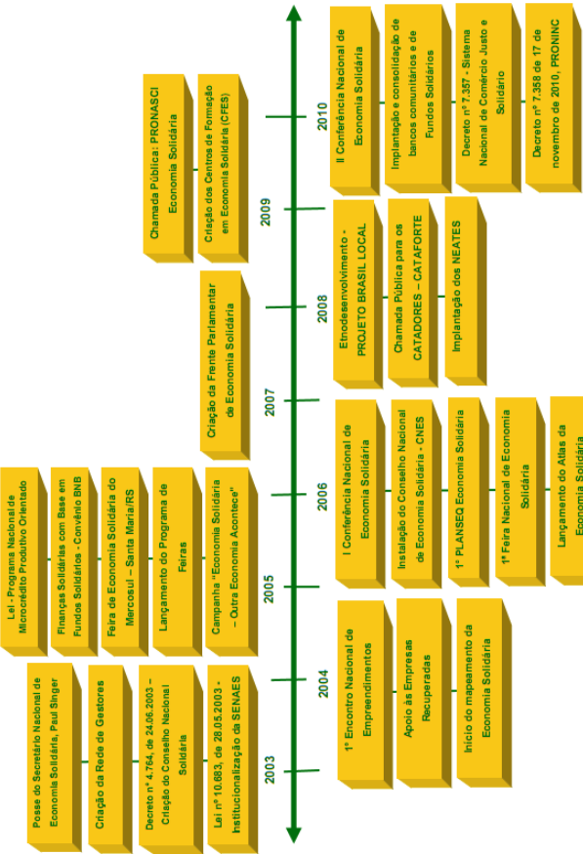 Fonte: Avanços e desafios para as políticas publicas de Economia Solidária no Governo Federal – 2003/2010. Brasília: MTE, SENAES, 2012.
Além disso, houve uma ampliação no número de Incubadoras Universitárias de Empreendimentos Econômicos Solidários apoiadas pelo Programa Nacional de Incubadoras de Cooperativas Populares (PRONINC), que em novembro de 2010, é instituído por um decreto. Isso traz um aumento significativo de EES, uma vez que a incubadora tem o objetivo de prestar serviços de formação, informação e de apoio organizativo e de comercialização no fomento aos grupos que de alguma forma querem se organizar de forma solidaria e autogestionária.
A Universidade e a Economia Solidária: as Incubadora de Cooperativas Populares.
A parceria dos Empreendimentos Econômicos Solidários com as Universidades, a partir de Projetos de Extensão e de Programas Nacionais de Fomento, consolida-se na ação das Incubadoras Tecnológicas de Cooperativas Populares. Estas têm como proposta: assessorar e acompanhar os grupos populares em sua organização para o trabalho coletivo e democrático; contribuir para a articulação dos empreendimentos com os movimentos sociais que os representam, além de atuar junto ao Movimento da Economia Solidária.
No Brasil, a reinvenção da economia solidária é recente, mas apresenta grande vigor e notável criatividade institucional. São invenções brasileiras a Associação Nacional de Trabalhadores de Empresas de Autogestão e de Participação Acionária (Anteag), que já orientou a conversão de centenas de empresas em crise em cooperativas, e as Incubadoras Tecnológicas de Cooperativas Populares (ITCPs) inseridas em Universidades. [...] As incubadoras organizam comunidades periféricas em cooperativas mediante a incubação, um complexo processo de formação pelo qual as práticas tradicionais de solidariedade se transformam em instrumentos de emancipação. (Singer, 2002, p. 121 - 122)
Atualmente, as incubadoras se apresentam como importante componente da Economia Solidária, estando presente em muitas universidades e atendendo diversos municípios do país. São multidisciplinares, integradas por alunos de graduação, pós graduação, funcionários e professores, pertencentes as mais diferentes áreas do saber. As ITCPs atuam em grupos comunitários que desejam trabalhar e produzir em conjunto, dando-lhes formação em Cooperativismo e Economia Solidária e apoio técnico, jurídico, e logístico para que possam viabilizar seus empreendimentos autogestionários.
Este trabalho é fruto da participação em uma incubadora da universidade publica de São Paulo, a UNESP, que matem vários campus ao longo do estado. A história de constituição da Incop Unesp, mais especificamente do Núcleo de Assis, esta fortemente ligada a atuação junto a grupos de catadores de materiais recicláveis do Oeste Paulista. Ela começa em 2001, com conversas informais de um Grupo de Discussão sobre Desemprego com Trabalhadores Desempregados.
Ao passo que as conversas com estes trabalhadores criavam certa consistência para pensar uma alternativa de condições melhores de trabalho e soluções conjuntas de geração de renda, o grupo de discussão foi abordado pela equipe da Cáritas Diocesana que apresentou seu projeto de mobilização nacional, o Luxo do Lixo, cujo objetivo consistia em apoiar organizações de catadores de materiais recicláveis. Na ocasião, o trabalho que desenvolviam em Assis com catadores estava suspenso. Foi então que os convidaram para um trabalho conjunto, oferecendo infra-estrutura (galpão 300 m², balança e prensas, carrinhos e outros), pagamento de um funcionário que atuava internamente e participação de um membro da Diretoria para os trabalhos de assessoria.
Ao mesmo tempo em que se consolidava o trabalho realizado pelos catadores no novo galpão em Assis, articulava-se no Brasil o Movimento Nacional de Catadores de Materiais Recicláveis (MNCR), que teve como objetivos principais o reconhecimento da categoria, bem como, regulamentação de sua ocupação e, ainda, integração das cooperativas e associações de catadores de materiais recicláveis nas políticas públicas sobre gerenciamento de resíduos sólidos urbanos.
Neste período, o MNCR mobilizou centenas de catadores para o 1º Congresso Nacional de Catadores de Materiais Recicláveis, ocorrido em 2001, em Brasília. A força desta articulação chegou ao Oeste Paulista e trouxe ao grupo de Assis as bases políticas que norteariam um processo local de organização do trabalho cooperativista. Em 2003, o então Grupo de Formação da Cooperativa foi oficializado como COOCASSIS (Cooperativa dos Catadores de Materiais Recicláveis de Assis). Contando, nesta ocasião, com 47 cooperados, a cada mês novos catadores e desempregados de outras áreas procuravam a COOCASSIS para ingressarem em busca de uma alternativa de trabalho e renda.
Em 2003, a COOCASSIS firma seu primeiro Convênio com a Prefeitura Municipal e assume as atividades de triagem do lixo no Parque de Reciclagem. Na renovação do Convênio, em 2004, implantou-se a coleta seletiva do município. Neste período, a Incop UNESP – Núcleo de Assis ganha visibilidade na região e algumas prefeituras começam a procurar seus serviços para organizar novos grupos de catadores. Assessorando os gestores públicos na elaboração de políticas públicas na área de Gestão de Resíduos Sólidos com inclusão de catadores, além dos trabalhos de incubação com organizações de catadores, a incubadora participou da implantação de Coleta Seletiva em vários municípios.
Hoje a Incubadora atua, junto aos grupos de catadores de materiais recicláveis, nos municípios de Assis, Maracaí, Palmital, Quatá, Paraguaçu Paulista e Candido Mota, além de atuar também junto ao Comitê Regional de Catadores do Oeste Paulista.
Como desdobramentos destas experiências junto aos municípios surge uma metodologia de incubação, metodologia que também é fruto das discussões realizadas por diferentes profissionais que, ao longo de uma trajetória de mais de 10 anos, deram à Incop UNESP – Núcleo de Assis características próprias, singulares e bem demarcadas para o trabalho de formação e assessoria a empreendimentos populares, bem como, de formação de seus profissionais.
Os primeiros contatos com o trabalho em campo ocorrem com o recebimento da demanda, levantamento das informações necessárias para estudo e análise da viabilidade do empreendimento e posterior definição quanto à aceitação ou recusa do trabalho.
No que concerne às proveniências destas demandas para acompanhamento de grupos de catadores em municípios da região de Assis, é relevante sinalizar que, embora o primeiro trabalho realizado pela Incubadora tenha surgido de reuniões com desempregados, atualmente a maioria dos contatos são feitos por instâncias de poderes públicos municipais que apresentam sua demanda específica. A partir desse diálogo com o poder público e catadores, procura-se firmar algumas garantias de infra-estrutura para o início do trabalho de organização do empreendimento. Ao mesmo tempo em que essa aproximação com o poder público é realizada, a equipe da Incop inicia suas visitas aos espaços de trabalho dos grupos. Importante ressaltar que em todas estas visitas iniciais, a equipe se faz acompanhar por catadores de outras bases organizadas que auxiliam na troca de informações e na sensibilização do novo grupo para sua organização conforme os princípios do cooperativismo. Uma vez que a COOCASSIS foi a primeira Cooperativa a ser constituída, na maioria das vezes essas visitas foram acompanhadas por catadores desse grupo.
A partir de então, procura-se identificar características próprias do grupo em seu cotidiano de trabalho, de modo a identificar os processos de coleta, separação e beneficiamento do material realizado. A fim de discutir tais processos e ter uma contextualização do trabalho a ser definido, são agendadas reuniões entre o grupo e a equipe da Incop com apoio de profissionais do poder público local e outros parceiros.
Paralelamente, são realizadas reuniões periódicas com o gestor público local para definição de políticas públicas efetivas na gestão de resíduos com participação de bases organizadas de catadores. Considera-se esta estratégia fundamental para a garantia de melhores condições de trabalho para os empreendimentos, já que a gestão de resíduos sólidos urbanos é primordialmente responsabilidade desta instância pública, no que concerne principalmente à logística de coleta seletiva.
Dadas estas condições iniciais, realiza-se um estudo de viabilidade econômica a partir da razão de cálculo entre número de habitantes, produção de resíduos no município e número possível de catadores para integrar o empreendimento. Este cálculo tem ainda como balizas fundamentais planejar uma retirada em torno de um salário mínimo por associado e também a garantia do recolhimento do INSS. Este cálculo irá definir previamente as condições básicas para sustentabilidade do empreendimento que será negociado entre o grupo de catadores, poder público e incubadora.
Outra etapa fundamental que caracteriza tal diagnóstico implica na identificação das necessidades de infra-estrutura, equipamentos e veículos para a viabilização do empreendimento. A discussão com representantes da prefeitura vão dando visibilidade às demandas e às condições básicas para o início do trabalho para a coleta de resíduos no município. Uma vez que a regulamentação do serviço de coleta é também responsabilidade do poder público, conforme o que estabelece a Política Nacional de Resíduos Sólidos.
A valorização do processo coletivo de tomada de decisões entre os membros da equipe e o respeito à autonomia dos empreendimentos compõem o conjunto de valores e princípios adotados pela incubadora, também pautados pelo cooperativismo popular, pelo Movimento de Economia Solidária e por outros movimentos sociais, como por exemplo, o Movimento Nacional dos Catadores de Materiais Recicláveis (MNCR).
Considerações finais
Todo o processo relacional feito pela incubadora se dá na perspectiva de consolidar um trabalho de intervenção social que faça relevantes e efetivas transformações nos territórios, uma vez que a assessoria as cooperativas populares caracteriza-se por uma constante ação de construir o novo, o diferente, fazendo com que os trabalhadores conquistem uma autonomia e uma consciência mais critica, edificando sua liberdade, ou seja, aproximando-se da emancipação sonhada pela Economia Solidária.
E esse processo não se dá somente pelas incubadoras, mas é um alcance buscado por todo o movimento de Economia Solidária, ou seja, instituída ou não pelo Estado, essa força vem para edificar valores e princípios solidários e humanos, tanto nas relações de trabalho quanto na vida das pessoas.
A economia solidária vem se definindo assim com raízes na ética, no desenvolvimento sustentável, na qualidade de vida das pessoas, e na produção, e no consumo consciente e solidário. Rejeitando a proposta de mercantilização das pessoas e da natureza, mas sim fazendo redes de acolhimento e cooperação.

Referencias Bibliográficas
ALVES, G. (2000) O Novo (e Precário) Mundo do Trabalho: reestruturação produtiva e crise do sindicalismo. São Paulo: Boitempo.
ANTUNES, R. (2008) Adeus ao Trabalho? ensaio sobre a metamorfose do trabalho. 13ª ed. São Paulo: Cortez Editora.
_____. (2010) Os Sentidos do Trabalho: ensaio sobre a afirmação e a negação do trabalho. 2ª ed. São Paulo: Boitempo.
BRASIL. (2012) Avanços e desafios para as políticas publicas de Economia Solidária no Governo Federal. Brasília: MTE, SENAES.
BOCK, A. M. B., GONÇALVES, M. G. M, FURTADO, O. (Orgs.). (2009) Psicologia sócio-histórica: uma perspectiva crítica em psicologia. São Paulo: Cortez.
BOURDIEU, P. (1997) Compreender. In: BOURDIEU, P. et al. A Miséria do Mundo. Petrópolis: Vozes, p. 693 – 713.
DUARTE, N. (2004) Formação do indivíduo, consciência e alienação: o ser humano na psicologia de A. N. Leontiev. Cadernos Cedes, (62)24, 44 – 63.
FREIRE, P. (1989) Educação Como Prática de Liberdade. Rio de Janeiro: Paz e Terra.
HELLER, A. (1985) O cotidiano e a Historia. Rio de Janeiro: Paz e Terra.
KREIN, J. D. (2007) Tendências Recentes nas Relações de Emprego no Brasil: 1990 – 2005. Tese (Doutorado), Instituto de Economia (IE), Universidade Estadual de Campinas (UNICAMP).
MARX, K. (1975) El Capital: critica de la economia politica. Vol I. Cidad Del México: Fondo de cultura económica.
_____. (1989) Trabalho Alienado e Superação positiva da auto-alienação humana. (Manuscritos Econômico-Filosóficos de 1844). In: FERNANDES, Florestan (org.) MARX & ENGELS. São Paulo: Ed. Ática, (p. 146 – 181).
MÉSZÁROS, I. (2012) O poder da Ideologia. São Paulo: Boitempo.
SATO, L., SOUZA, M. P. R. (2007) Contribuindo para Desvelar a Complexidade do Cotidiano através da Pesquisa Etnográfica em Psicologia. In: MATIAS, M. C. M., ABIB, J. A. D. (Orgs) Sociedade em Transformação: Estudo das Relações entre trabalho, saúde e subjetividade. Londrina: EDUEL.
SINGER, P. (2002) Introdução à Economia Solidária. São Paulo: Editora Fundação Perseu Abramo.
SMITH, A. (1978) Investigação sobre a Natureza e as Causas das Riquezas das Nações. São Paulo: Abril.
THOMPSON, G. P. A. (1981) Miséria da teoria ou um planetário de erros. Rio de Janeiro: Zahar.
VÁZQUEZ, A. S. (2007) Filosofia da Práxis. Buenos Aires: Consejo Latinoamericano de Ciencias Sociales – CLACSO; São Paulo: Expressão Popular.
WEBER, M. (2003) A “objetividade” do conhecimento nas Ciências Sociais. In: COHN, G (org.). Max Weber (Coleção Grandes Cientistas Sociais). São Paulo: Ática, p. 79 – 127.

Marx, 1989.
Ficando mais evidente com o clássico exemplo do livro O Capital, entre a distinção da melhor abelha e do pior arquiteto. No qual o trabalho do pior arquiteto é qualitativamente superior a da melhor abelha, pois antes do arquiteto executar a construção, ele a projeta em seu cérebro. Ou seja, o trabalhador primeiro planeja, para em seguida executar o trabalho. (Marx, 1975, p. 130 – 131).
De acordo com Adam Smith, cada capitalista perseguindo seus objetivos individuais leva de igual maneira, de uma forma “natural” ao progresso da sociedade. (Smith, 1978).
“A Economia Solidária é ou poderá ser mais do que mera resposta à incapacidade do capitalismo de integrar em sua economia todos os membros da sociedade desejosos e necessitados de trabalhar. Ela poderá ser o que em seus primórdios foi concebida para ser: uma alternativa superior ao capitalismo.” (SINGER, 2002, p. 114)
O desenvolvimento do texto que se segue foi baseado em um levantamento de praticas e metodologias que a equipe da Incubadora realizou no ano de 2011. Esse levantamento foi feito como um exercício de sistematizar as metodologias de trabalho para apresentar junto ao Projeto “Articulção”, que reúne outras incubadoras do estado de São Paulo com o intuito de intercambiar ações.
Núcleo de Estágios da Unesp de Assis formado por uma equipe de professores e estagiários do Curso de Psicologia.
A Cáritas Diocesana de Assis é uma rede da Igreja Católica de caráter social, atuando na defesa dos direitos humanos e do desenvolvimento sustentável solidário na perspectiva de políticas públicas, com uma mística ecumênica. Seus agentes trabalham junto aos excluídos e excluídas, muitas vezes em parceria com outras instituições e movimentos sociais.
É a concepção de que é possível criar um novo ser humano a partir de um meio social em que cooperação e solidariedade não apenas serão possíveis entre todos os seus membros mas serão formas racionais de comportamento em função de regras de convívio que produzem e reproduzem a igualdade de direitos e de poder de decisão e a partilha geral de perdas e ganhos da comunidade entre todos os seus membros. (SINGER, 2002, p. 116)

